MANUAL BOOK APLIKASI WEB Toko Luv

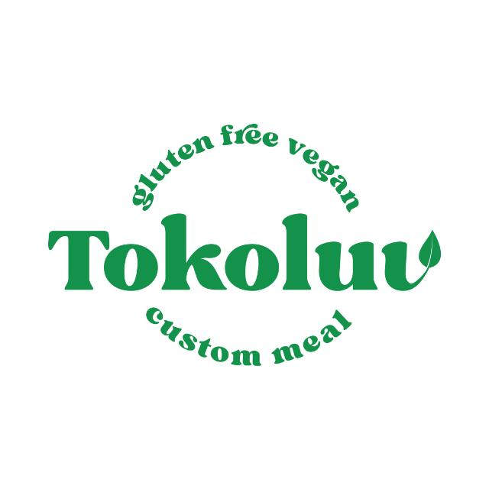

# Petunjuk penggunaan aplikasi web Toko Luv dari sisi Admin

TokoLuv adalah toko makanan yang berfokus pada makanan sehat atau bisa juga disebut healthy food yang bisa di pesan secara online

Berikut merupakan Langkah Langkah untuk mengakses website dari aplikasi Toko Luv :

## Akses aplikasi Toko Luv lewat admin

* Masukkan Link dari aplikasi versi Admin dengan link



## Login ke dalam aplikasi admin

* Masukkan username dan password yang ada

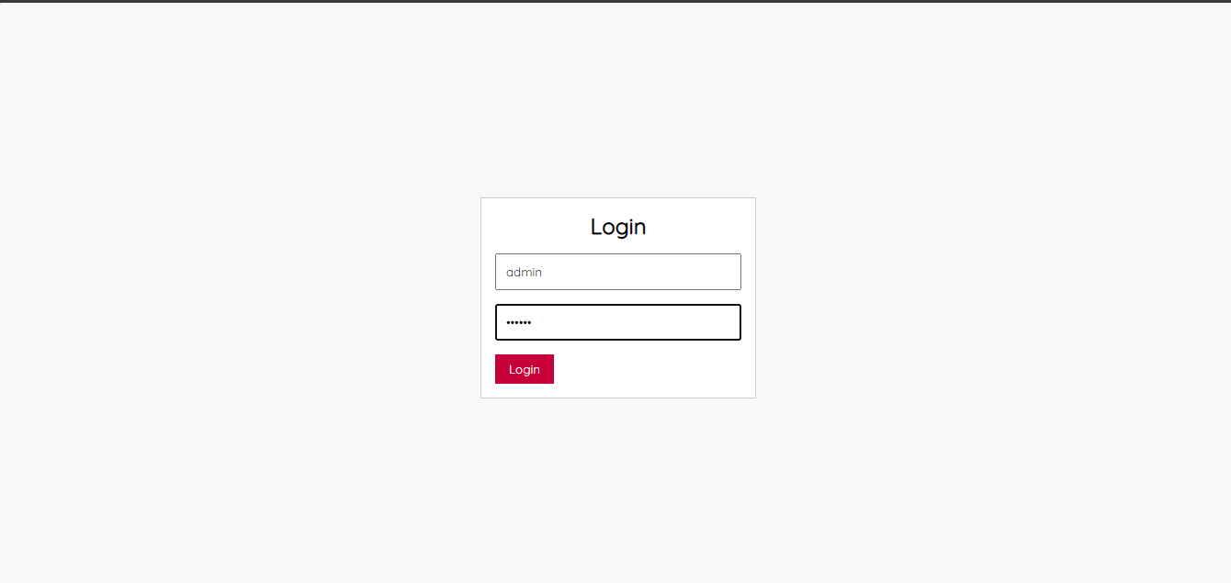

* Setelah login maka admin akan masuk ke halaman dashboard

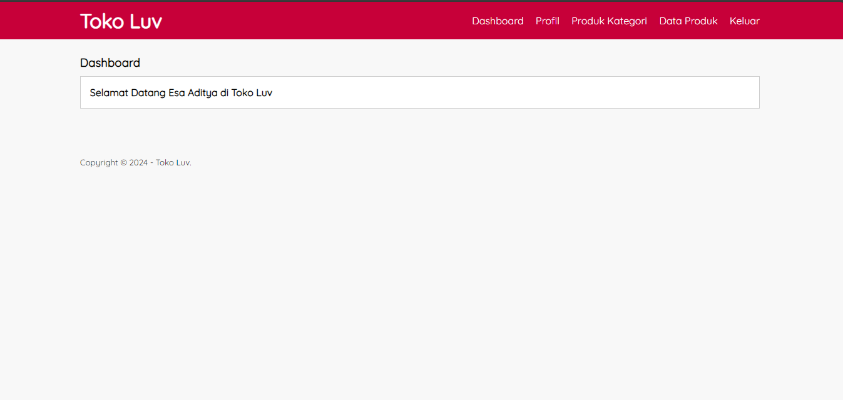

Tampilan dashboard admin

## Mengubah Profil admin dan Password

* Masuk ke menu profil

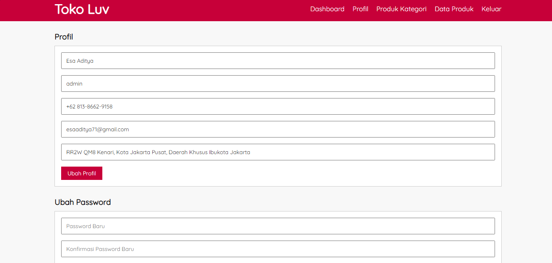

Tampilan menu profil

* Selanjutnya tinggal ganti saja data yang di inginkan lalu tekan ubah profil maka profil akan berubah.
* Jika ingin mengubah password tinggal masukkan dan konfirmasi password baru di bawah menu profil maka password akan berubah.

## Mengubah Produk Kategori

* Klik menu Produk Kategori

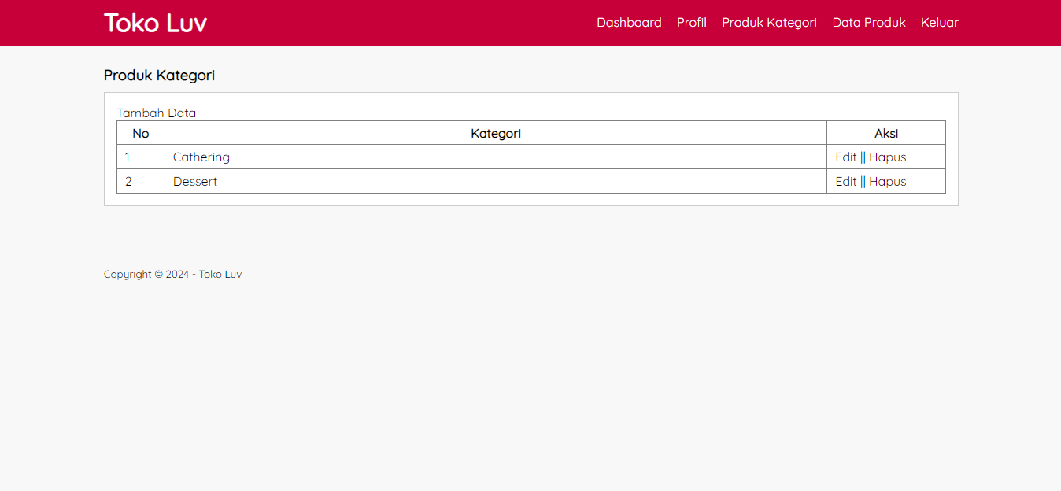

Tampilan awal menu Produk Kategori

* Untuk menambah data klik Tambah Data

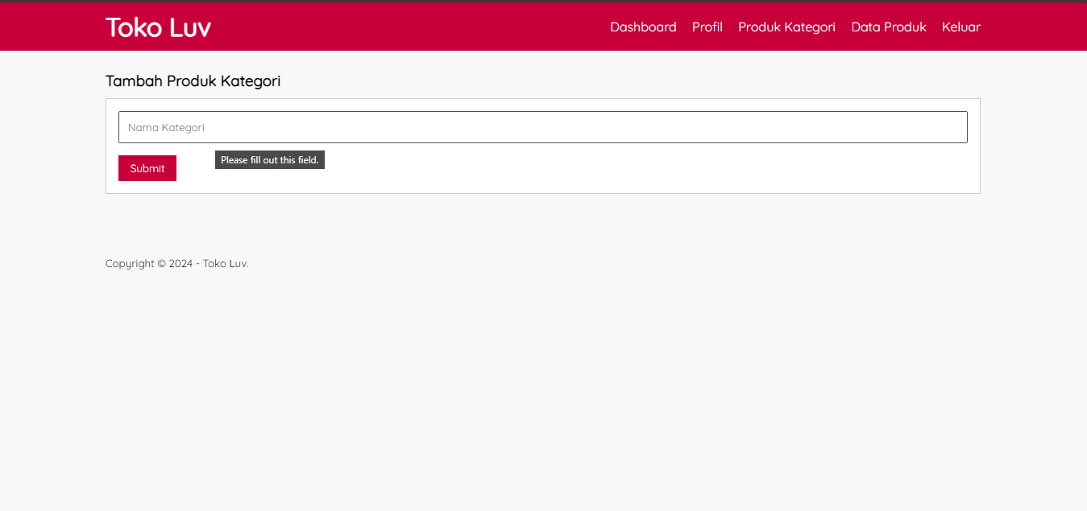

Tampilan awal untuk menambahkan kategori

* Untuk mengedit maupun menghapus kategori bisa di tekan saja tombol yang ada di nama kategori.

## Mengubah Data Produk

* Klik menu data produk

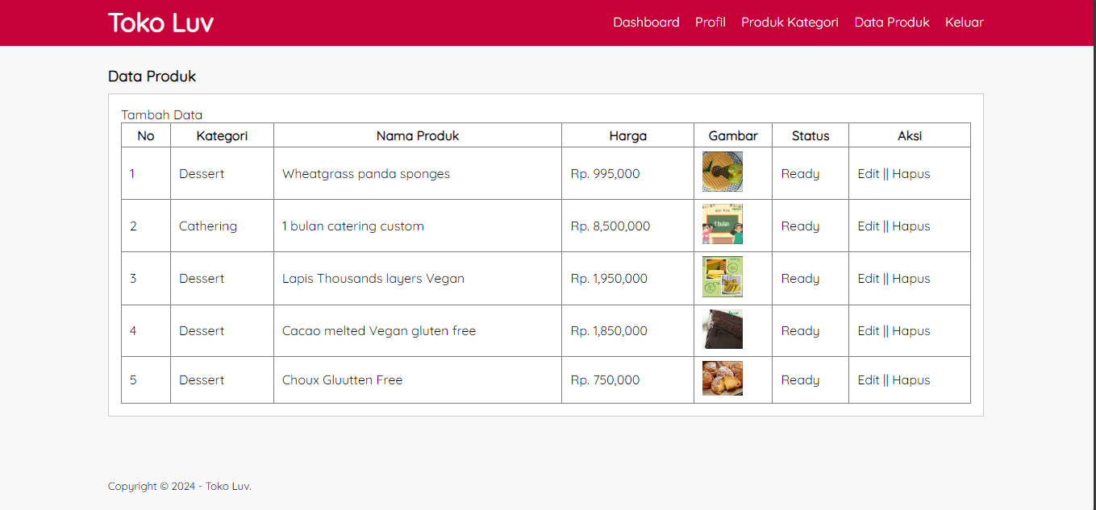

Tampilan menu Data Produk.

* Untuk menambahkan data produk klik option Tambah data

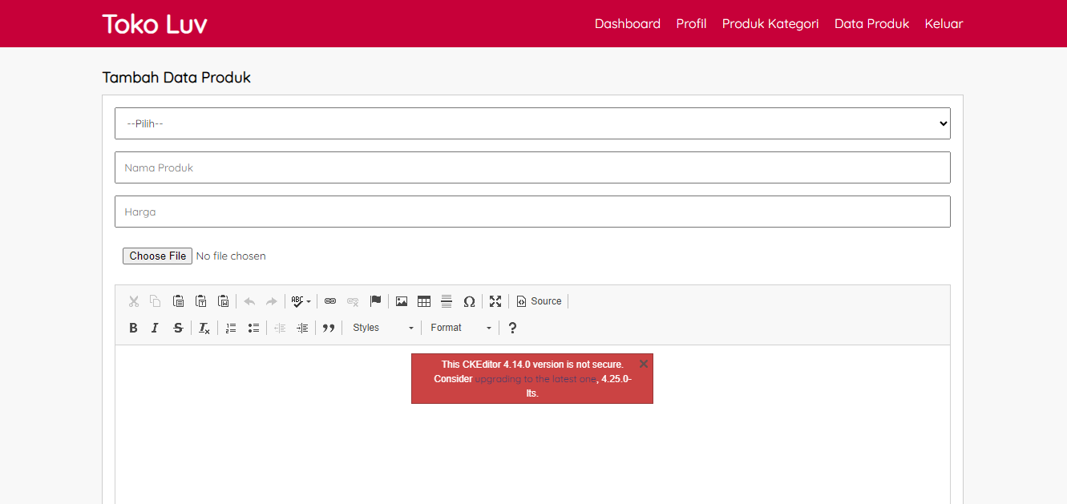

Tampilan option Tambah Data

* Masukkan data dan jika sudah tinggal submit saja maka data akan ditambahkan ke dalam web.
* Untuk edit dan hapus bisa pilih option di samping Data Produk maka produk bisa di edit atau di hapus sesuai keinginan.